6CCHSADGTAPX01-O
INFLUÊNCIA DO NÍVEL DE ESCOLARIDADE NOS HÁBITOS DE CONSUMO DE BEBIDAS À BASE DE PLANTAS MEDICINAIS EM ESCOLA ESTADUAL DA CIDADE DE SOLÂNEA-PB
Victor Hugo de Luna Dias (1); Ronny Dhayson da Costa Gonçalves (2); Luam Henrique Benedito da Silva Gomes (2); Gisely Maria Freire Abílio (3); Anderson Ferreira Vilela (4); Armistrong de Araújo Souto (3);
Centro de Ciências Humanas, Sociais e Agrárias/Departamento de Gestão e Tecnologia Agroindustrial/PROBEX

Resumo
Apesar do uso de fitoterápicos ser uma cultura transmitida, há gerações, e representar uma alternativa viável de tratamento de doenças em locais onde o acesso a medicamentos sintéticos é restrito. Muitos indivíduos desconhecem os riscos, e perigos, desta prática, utilizando, inadequadamente, essas riquezas naturais. Este trabalho objetivou avaliar os hábitos de consumo de bebidas à base de plantas medicinais, em alunos de diferentes séries, de uma escola estadual da cidade de Solânea - PB, correlacionando-os ao nível de escolaridade. Com este propósito foram aplicados questionários rápidos abordando os hábitos de consumo de bebidas à base de plantas medicinais, em alunos da Escola Estadual de Ensino Fundamental, e Médio, Dr. Alfredo Pessoa de Lima. Aplicamos 331 questionários, distribuídos entre os seguintes anos: 9º do ensino fundamental, 1º, 2º e 3º do ensino médio. Os estudantes declararam que conhecem (96,07%), e que utilizam, ou já utilizaram, bebidas à base das plantas medicinais (91,24%). A análise dos questionários dos alunos que utilizam plantas medicinais revelou os seguintes dados: 56,8% as utilizam simultaneamente a medicamentos sintéticos; 75% aprenderam com os pais, e 54,98% com os avós; 40,77% fazem uso por considerarem que tais bebidas não fazem mal à saúde, e 32,33% por considerar o tratamento com medicamentos sintéticos ineficaz; 46,83% conseguem no próprio quintal, e que 40,48% compram na feira; 83,69% e 62,64% citaram o boldo, e a camomila, como plantas mais utilizadas. O 3º ano do ensino médio apresentou os maiores valores de utilização simultânea de plantas medicinais e medicamentos sintéticos (76,6%), e de preparo das suas próprias bebidas à base de plantas medicinais (83%). Este trabalho observou índice de utilização de plantas medicinais superior ao citado pela Organização Mundial de Saúde (OMS)(80%), estando, fortemente, relacionado aos hábitos familiares. Apesar do maior nível de escolaridade, os alunos do 3º ano do ensino médio, não conhecem os perigos das interações medicamentosas decorrentes do uso concomitante de plantas medicinais e medicamentos sintéticos, e consideram que as plantas medicinais não fazem mal à saúde.
Palavras chave: Utilização, plantas, medicinais
Introdução
A utilização da fitoterapia, que significa o tratamento de doenças pelas plantas, vem desde épocas remotas. Esta prática foi transmitida entre as gerações, inicialmente, oralmente, e, posteriormente, através da escrita. Culturas paralelas na China, Assíria, Egito e Índia, desenvolveram registros escritos que descrevem mistura de utilizações medicinais, e mágicas, para as plantas. No Entanto, ainda hoje, encontramos indivíduos que, por falta de informação, não conhecem os benefícios de tais vegetais (LAMEIRA; PINTO, 2008; JORGE, 2009).
Na verdade, as substâncias presentes nas plantas são a base de uma proporção bastante grande dos medicamentos industrializados usados, hoje, para tratar doenças cardíacas, depressão, dor, câncer, asma, distúrbios neurológicos, e outros males (LAMEIRA; PINTO, 2008).
A Organização Mundial da Saúde (OMS) já reconhece que 80% da população mundial fizeram uso de algum tipo de erva na busca de alívio de alguma sintomatologia dolorosa ou desagradável, ressaltando a importância da fitoterapia, e sugerindo ser uma alternativa viável, e importante, também, às populações dos países em desenvolvimento, já que seu custo é diminuído.(REZENDE, COCCO, 2002; NUNES, DANTAS, 2007). Essa é uma prática rotineira nos países em desenvolvimento, especialmente na África, Ásia e América Latina. (Oliveira, Akisue, Akisue, 1991).
A fitoterapia possui várias vantagens, tais como: baixíssima ocorrência de efeitos colaterais negativos; custo reduzido do tratamento; e aumento do conhecimento da pessoa sobre a sua doença, que assim se torna agente de sua própria saúde. No entanto, requer inúmeros cuidados, como perfeita identificação da planta, e sua aplicação na fitoterapia; colheita da planta em local, e época, indicados; armazenamento da planta em boas condições; uso da dose indicada para a planta em questão; conhecimento pleno da doença e disposição de seguir o tratamento pelo período indicado (BEVILAQUA, SCHIEDECK, SCHWENGBER, 2007).
Apesar do uso de fitoterápicos ser uma cultura transmitida, há gerações, muitos indivíduos desconhecem os riscos, e perigos, desta prática, utilizando inadequadamente, estas riquezas naturais. O aproveitamento adequado dos princípios ativos de uma planta exige o preparo correto, ou seja, para cada parte a ser usada, grupo de princípios ativos a serem extraídos, ou doença a ser tratada, existe forma de preparo, e uso, mais apropriados. A maioria dos efeitos indesejáveis conhecidos, registrados para plantas medicinais, relacionam-se à intoxicações, provenientes de automedicações, identificação incorreta das plantas, necessidade de padronização, prática deficiente de processamento, contaminação, substituição e adulteração de plantas, preparação e/ou dosagem incorretas (SIMÔES et. al., 1999).
Diante do exposto, e considerando a comunidade estudantil uma população caracterizada pela busca e difusão do conhecimento, este trabalho objetivou avaliar a forma de consumo de bebidas à base de plantas medicinais por alunos de diferentes anos, de uma escola estadual da cidade de Solânea-PB, correlacionando-o ao nível de escolaridade.

Descrição metodológica

Foram abordadas quatro anos da Escola Estadual de Ensino Fundamental, e Médio Dr. Alfredo Pessoa de Lima: 9º ano do ensino fundamental, 1º, 2º e 3º anos do ensino médio. Para cada ano avaliamos 3 turmas, uma em cada turno.
Os alunos foram orientados a responderem um questionário rápido sobre os hábitos de consumo de bebidas à base de plantas medicinais, abordando temas como: motivo pelo qual utiliza; quais as plantas mais usadas; com quem aprendeu a usar; onde consegue; e utilização simultânea com medicamentos sintéticos.

Resultados.
Foram aplicados 331 questionários, sendo 80 no 9º ano do ensino fundamental, 82 do 1º ano, 75 do 2º ano, e 94 no 3º ano do ensino médio.
Os estudantes responderam que conhecem as plantas medicinais (96,07%), e 91,24% declararam utilizar, ou já ter utilizado bebidas à base das plantas medicinais, Este percentual é superior ao citado pela Organização Mundial de Saúde que admite que 80% da população mundial fizeram uso de algum tipo de erva com finalidade terapêutica. Quando questionados sobre a freqüência com que utilizam as ervas, 70,09% dos alunos revelaram usar, às vezes, e 26,89%, sempre.
A análise dos questionários mostrou que 56,8% dos estudantes utilizam bebidas à base de plantas medicinais e medicamentos sintéticos, simultaneamente. Este resultado é preocupante já que este hábito pode culminar no aparecimento de interações medicamentosas, resultando na diminuição, ou aumento, do efeito terapêutico das plantas medicinais, ou dos medicamentos sintéticos, e, consequentemente, no não tratamento da enfermidade, e/ou no aparecimento de efeito tóxico. Avaliando a figura 1, observamos que o ano com maior nível de conhecimento, o 3º ano do ensino médio, apresenta o maior percentual positivo para este parâmetro (76,6%), revelando que o nível de escolaridade não se relaciona aos corretos hábitos de consumo de bebidas à base de plantas medicinais.

Figura 1: Utilização simultânea de bebidas à base de plantas medicinais e medicamentos sintéticos nos alunos entrevistados.
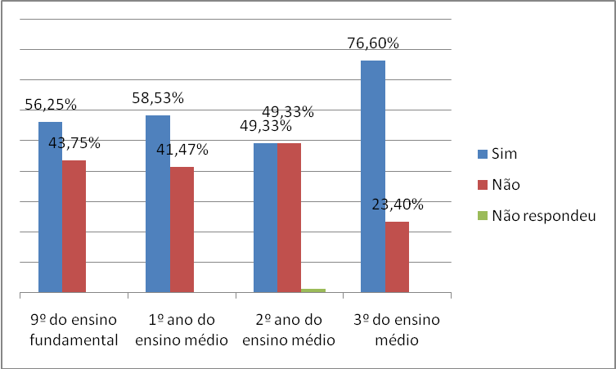
Dentre os que utilizam bebidas à base de plantas medicinais 71,26% preparam as suas próprias bebidas. Observando a figura 2, verificamos que o maior percentual positivo para este dado foi encontrado no 3º ano (83%), fato que pode estar relacionado ao nível de escolaridade.

Figura 2: Conhecimento sobre preparo de bebidas à base dos alunos entrevistados.
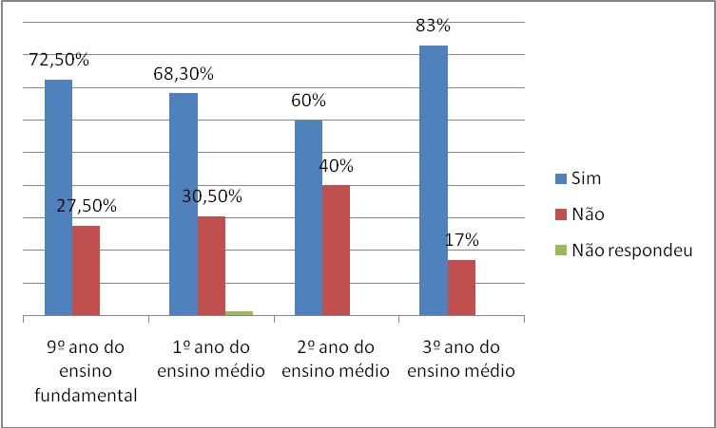
A questão sobre com quem aprendeu a usar as bebidas à base de plantas medicinais revelou os valores expostos na figura 3. Dentre os indivíduos que as utilizam 75% aprenderam com os pais, e 54,98% com os avós. Este resultado confirma que o consumo de plantas medicinais é um hábito familiar transmitido através das gerações.

Figura 3: Aprendizado de utilização das bebidas à base de plantas medicinais pelos alunos entrevistados.
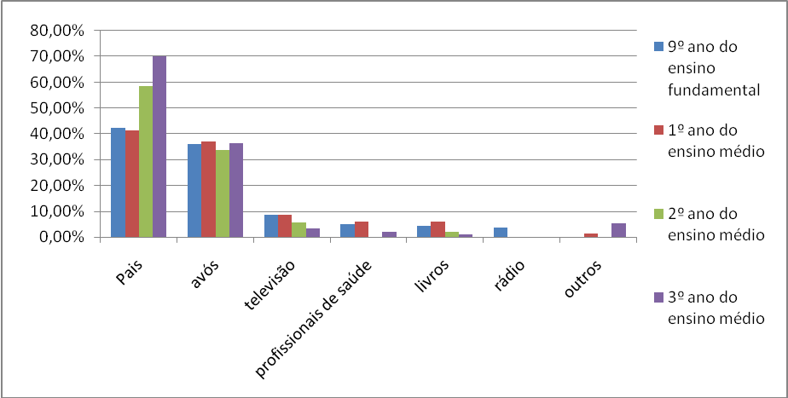

A avaliação da questão sobre o motivo de utilização de fitoterapia figura 4 revelou que 40,77% consideram que as bebidas à base de plantas medicinais não fazem mal à saúde, e que 32,33% fazem uso por considerar o tratamento com medicamentos sintéticos, ineficaz. Dentre os anos analisados foi constatado que a maioria dos alunos do 2º (73,20%) e 3º (45,75%) ano do ensino médio utilizam as plantas medicinais por considerarem que estas não fazem mal a saúde. Estes estudantes desconhecem o potencial tóxico destas ervas quando utilizadas de forma equivocada, e consequentemente as bebidas preparadas por estes indivíduos representam um perigo à saúde dos que as consomem.

Figura 4: Motivo pelo qual os alunos entrevistados utilizam as bebidas à base de plantas medicinais.
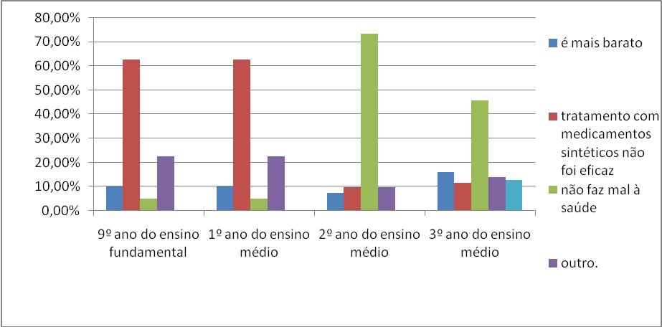

Os resultados obtidos da questão sobre onde encontram as plantas medicinais utilizadas mostraram que 46,83% conseguem no próprio quintal, e que 40,48% compram na feira. Os dados relativos às séries analisadas estão dispostos na figura 5.

Figura 5: Origem das plantas medicinais utilizadas pelos alunos entrevistados.
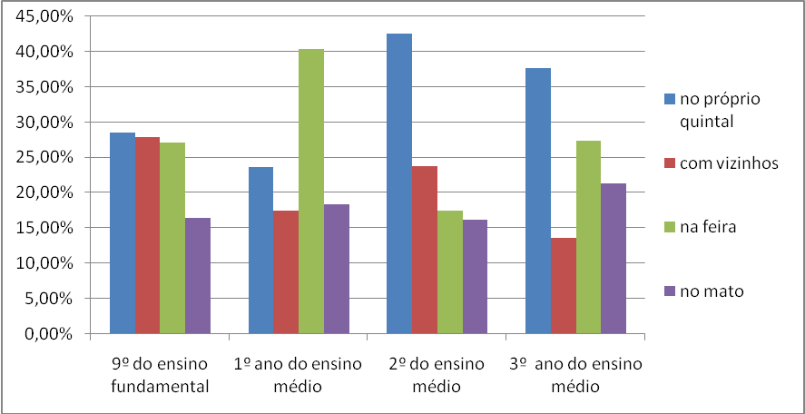

A avaliação dos questionários mostrou que 66,16% dos estudantes conhecem entre 1-5 plantas medicinais. Este dado foi observado em todos os anos.
As plantas mais mencionadas pelos alunos entrevistados foram o boldo e a camomila com 83,69% e 62,64%, respectivamente, das citações. A figura 6 mostra o percentual das plantas medicinais mais utilizadas pelos alunos entrevistados.

Figura 6: Plantas medicinais mais utilizadas pelos alunos entrevistados.
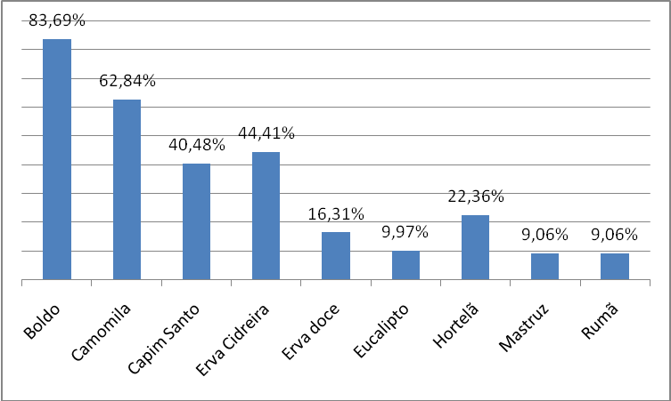

Conclusão

O índice de utilização de plantas medicinais observado foi superior ao citado pela Organização Mundial de Saúde, estando, fortemente, relacionado aos hábitos familiares de pais e avós.
O maior nível de instrução, representado pelos alunos do 3º ano do ensino médio, relaciona-se à maior habilidade em preparar as suas próprias bebidas à base de plantas medicinais. No entanto, esses estudantes não conhecem os perigos das interações medicamentosas decorrentes do uso concomitante de plantas medicinais e medicamentos sintéticos, e consideram que as plantas medicinais não fazem mal à saúde, negligenciando o potencial tóxico destas ervas e expondo a saúde da população. Este fato sugere a necessidade de palestras, e cursos de capacitação, para que estes indivíduos obtenham maiores conhecimentos sobre a correta forma de utilização da fitoterapia.
O boldo e a camomila são as bebidas à base de plantas medicinais mais utilizadas pela comunidade investigada.

Referências

LAMEIRA, O. A.; PINTO, J. E. B. P. Plantas Medicinais: do cultivo, manipulação e uso à recomendação popular. Belém, PA: Embrapa Amazônia Oriental, 2008.

JORGE, S.S.A. Plantas medicinais:coletânea de saberes. 2009

REZENDE, H. A.; COCCO, M. I. M. A utilização de fitoterapia no cotidiano de uma população rural. Revista Escolar de Enfermagem. USP: 2002.

DANTAS, I. C.; FELISMINO, D. C.. O RAIZEIRO. 1. ed. Campina Grande: EDUEP, 2007. v. 1. 540 p.

Oliveira, F., Akisue, G.; Akisue, M.K. Farmacognosia, Atheneu, São Paulo, 1991.

BEVILAQUA, G. A. P.; SCHIEDECK, G.; SCHWENGBER, J. E. Identificação e tecnologia de plantas medicinais da flora de clima temperado. Circular Técnica 61. Ministério da Agricultura, Pecuária e Abastecimento: Pelotas, 2007.

SIMÕES, C. M. O.; SCHENKEL, E.P.; GOSMANN, G.; MELLO, J.C.P.; MENTZ, L.A.; PETROVICK, P.R. FARMACOGNOSIA: da planta ao medicamento. 6 ed. Porto Alegre: UFSC, 1999 821p.

